114年11月24日餐點照片
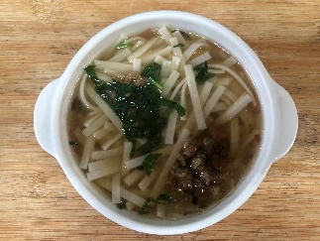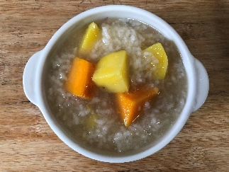
早餐(香菇蔬菜麵) 下午點心(地瓜粥)
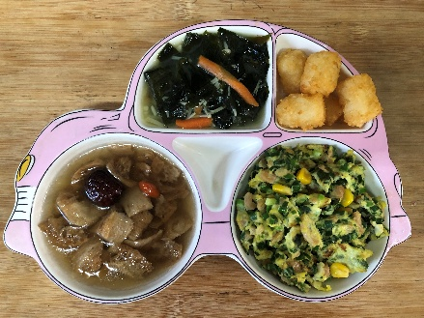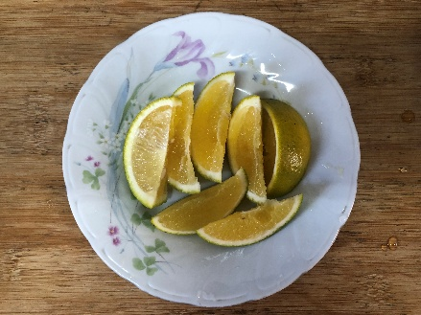
午餐(微笑薯球、塔香玉米煎蛋、炒青菜、四物湯、水果)

